СБИС Меркурий
Производители, дистрибьюторы и продавцы мяса, яиц, молока, меда, других поднадзорных товаров, с 1 июля 2018 года обязаны работать с электронными ветеринарными сопроводительными документами (ВСД) в информационной системе «Меркурий».
Подключиться к системе должны все компании, поднадзорные Госветконтролю: розничные магазины, оптовые базы, молочные заводы и мясокомбинаты, птицефабрики и производители морепродуктов, фермы, племенные хозяйства, а также общепит, торговые сети и логистические центры.
Для подключения к системе необходимо заполнить заявление (бланк заявления и разъяснения, как заполнять ТУТ ) и подайте его в Россельхознадзор (в Новосибирской области это Управление Федеральной службы по ветеринарному и фитосанитарному надзору по Новосибирской области расположенное по адресу: 630087, г. Новосибирск, ул. Немировича – Данченко, 167, а/я 38. Тел.: (383) 304-09-07 Факс.: (383) 346-25-93, (383) 304-04-88, электронная почта: rsnnso@ngs.ru)
Заполненное заявление можно подать:

На бумаге
Самый быстрый способ зарегистрироваться — лично подать заявку на бумаге (2 экземпляра). Обязательно получите отметку с входящим номером на втором экземпляре.
Юридические лица подают заявление на бланке организации с печатью (если есть) и подписью руководителя или его заместителя. Если заявление подписано представителем, у него должна быть доверенность.
Срок обработки заявки 3-5 дней.

Электронно
Заявление необходимо подписать ЭП руководителя в личном кабинете СБИС или через стороннюю программу (КриптоПро Office Signature, КриптоАРМ).

Схема работы системы Меркурий
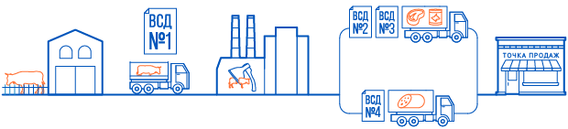
- Производитель (ферма, племенное хозяйство) при продаже и выпуске товара создает ВСД, присваивает ему номер в Меркурии. Во время отгрузки распечатывает ВСД и передает вместе с товаром.
- Дистрибьютор, получив товар, сравнивает фактическое количество с данными ВСД. Гасит ВСД — принимает или отклоняет.
Для дальнейшей перепродажи товара животного происхождения также для каждой позиции создает ВСД в Меркурии. Распечатывает краткую форму ВСД и передает вместе с товаром.
- Товаровед в момент приемки сравнивает фактическое количество поступившей продукции с данными ВСД и гасит их.

СБИС Меркурий для розничных магазинов и заведений общепита
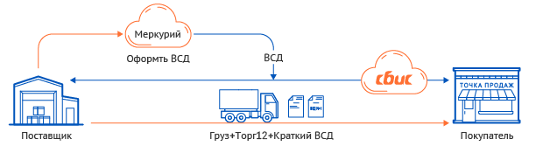
Покупатель (розничный магазин или заведение общепита), получив товар от поставщика, в течение одного рабочего дня:
- Получает ВСД из Меркурия в СБИС. В результате формируется документ поступления.
- Сверяет фактически поступившую продукцию в ВСД.
- Гасит ВСД.
В Меркурии не фиксируются розничные продажи, поэтому для выравнивания остатков периодически выполняется инвентаризация (пока только на портале «Меркурий»).

СБИС Меркурий для оптовых продавцов
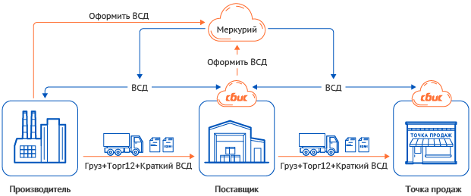
Поставщик (дистрибьютор, оптовый склад), получив товар от производителя, в течение одного рабочего дня:
- Получает ВСД из Меркурия в СБИС. В результате формируется документ поступления.
- Сверяет фактически поступившую продукцию в ВСД.
- Гасит ВСД.
При продаже другому хозяйствующему субъекту или перемещении товара:
- В СБИС формирует запрос на ВСД.
- Получает подтверждение об оформлении сопроводительных документов и печатает транспортные ВСД.
- Передает транспортные ВСД водителю вместе с остальными сопроводительными документами.
При получении товара покупатель также гасит ВСД.

Предварительная настройка
Получите доступ к Меркурию и настройте организацию в СБИС.

Необходимая лицензия
Для формирования и гашения ВСД из СБИС потребуется лицензия «Обмен с гос. системами».

